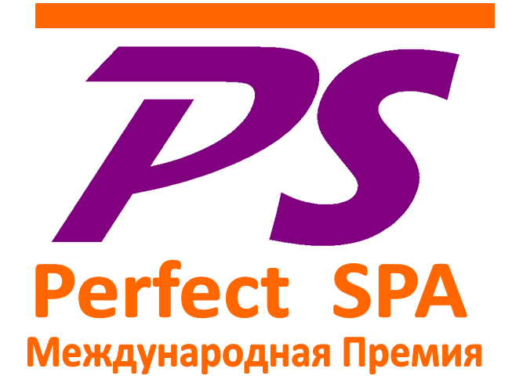

АНКЕТА УЧАСТНИКА МЕЖДУНАРОДНОГО КОНКУРСА PERFECT SPA 2019

Название предприятия

Юридическое лицо

Фактический адрес

Ф.и.о. руководителя

Контакты отв.за участие

Категория участия

Вебсайт

Страницы в соц.сетях

Дата начала работы предприятия
Общая площадь предприятия
Количество кабинетов (перечислить)

Перечень основных общественных зон (раздевалки, зоны отдыха, бар и т.д.)

Для Hotel/Resort Spa:
Категория и номерной фонд отеля

Для Medical Spa:
Основные направления медицинских услуг

Численность персонала

Наличие мед.лицензии
(на какие услуги)
Фирменное предложение
(дать краткое описание)

Основные спа-услуги
(перечислить)
Другие услуги (парикмахерские, фитнес, консультации и т.д)

Услуги питания (можно приложить меню)

Розничная торговля
(как организована, ассортимент)

Оборудование
(перечислить марки, функционал)

Косметические бренды (в кабинетах и ритейл)

Опишите ваши основные методы привлечения и удержания клиентов

Перечислите рекламные и пиар-акции, проведенные вашим предприятием за последний год

Перечислите проф.издания, на которые подписан ваш коллектив

Ваши сервисные «фишки»
Укажите , какое проводилось обучение персонала за последний год

Укажите главные направления развития вашего проекта на ближайшие 5 лет

Перечислите имеющиеся у вас призы и награды
( участие в конкурсах)

